建设项目环境影响报告表
（污染影响类）

项目名称：年回收500吨金属、塑料项目
建设单位（盖章）：德州振博再生资源有限公司
编制日期： 2022年1月

中华人民共和国生态环境部制

一、建设项目基本情况
建设项目名称 | 年回收500吨金属、塑料项目
项目代码 | 2112-371402-04-05-803785
建设单位联系人 | 胡寿良 | 联系方式 | 13573434481
建设地点 | 山东省德州市德城区黄河涯镇沙杨村南500米德州市德城区振德建材有限公司院内3号车间
地理坐标 | （116 度 18 分34.120秒， 37 度 17 分 15.081秒）
国民经济  行业类别 | C 4220非金属废料和碎屑加工处理 | 建设项目  行业类别 |  | 三十九、废弃资源综合利用业42含水洗工艺的其他废料和碎屑加工处理
建设性质 | 新建（迁建）  □改建  □扩建  □技术改造 | 建设项目  申报情形 |  | 首次申报项目  □不予批准后再次申报项目  £超五年重新审核项目  □重大变动重新报批项目
项目审批（核准/备案）部门（选填） | 德城区行政审批服务局 | 项目审批（核准/  备案）文号（选填） |  | 2112-371402-04-05-803785
总投资（万元） | 50 | 环保投资（万元） |  | 2
环保投资占比（%） | 4 | 施工工期 |  | /
是否开工建设 | 否  £是： | 用地（用海）  面积（m²） |  | 2808
专项评价设置情况 | 无
规划情况 | 无
规划环境影响评价情况 | 无
规划及规划环境影响评价符合性分析 | 无
其他符合性分析 | 1、产业政策的符合性  拟建项目不属于《产业结构调整指导目录》（2019年本）中限制类以及淘汰类项目，属于鼓励类项目，符合国家产业政策。  2、土地利用符合性分析  拟建项目位于山东省德州市德城区黄河涯镇沙杨村南500米德州市德城区振德建材有限公司院内3号车间，周围皆为空地。根据德州市中心城区土地利用总体规划，项目用地为建设用地，用地符合德城区总体规划。  3、与《德州市人民政府关于印发德州市“ 三线一单” 生态环境分区管控方案的通知》（德政字[2021]19号）符合性分析  （1）与“生态保护红线与一般生态空间管控”的符合性分析  表1德城区生态保护红线与一般生态空间管控分布一览表  ①一般生态空间  在生态保护红线的基础上，按照“应划则划”的原则划定生态空间德州市一般生态空间总面积 574.60km²，占全市国土面积的 5.55%，包括未纳入生态保护红线的森林公园、湿地公园、饮用水水源地保护区以及拟划定的饮用水水源地保护区、公园绿地、公益林，除此之外还包括评价确定的生态系统服务功能极重要区、重要区及生态环境极敏感区、敏感区。  拟建项目未在上述一般生态空间范围内。因此拟建项目符合生态保护红线和一般生态空间管控要求。  ②大运河山东段核心监控区  根据《大运河山东段核心监控区国土空间管控导则》可知，原则上除城市建成区（含建制镇）外，大运河具备条件的有水河道两岸河道管理范围外缘线向外扩展1000米范围为滨河生态空间，向外扩展2000m范围为核心监控区。  拟建项目位于山东省德州市德城区黄河涯镇沙杨村南500米德州市德城区振德建材有限公司院内3号车间，位于大运河西北侧12km处（附图五），不位于大运河核心监控区，故符合《大运河山东段核心监控区国土空间管控导则》。  （2）与“环境质量底线及分区管控”的符合性分析  拟建项目位于山东省德州市德城区黄河涯镇沙杨村南500米德州市德城区振德建材有限公司院内3号车间，属于一般管控区，水环境一般管控区，建设用地一般管控单元，管控要求及符合性见下表：  表2项目与“环境质量底线及分区管控” 的符合性分析  由上表可知，拟建项目符合《德州市“ 三线一单” 生态环境分区管控方案》中环境质量底线及分区管控要求。  （3）与资源利用上线及分区管控的符合性  拟建项目位于山东省德州市德城区黄河涯镇沙杨村南500米德州市德城区振德建材有限公司院内3号车间，属于能源资源利用重点管控区。管控要求及符合性见下表：  表3项目与“资源利用上线及分区管控” 的符合性分析  由上表可知，拟建项目符合《德州市“ 三线一单” 生态环境分区管控方案》中资源利用上线及分区管控要求。  （4）项目与《德州市“ 三线一单” 生态环境分区管控方案》中“德州市生态环境准入清单（总则）”符合性分析  表4项目与“德州市生态环境准入清单（总则）”符合性分析表  由上表可知，拟建项目符合《德州市“ 三线一单” 生态环境分区管控方案》中“德州市生态环境准入清单（总则）”的要求。  （5）项目与《德州市“ 三线一单” 生态环境分区管控方案》中“德州市生态环境准入清单（单元）”符合性分析  表5项目与“德州市生态环境准入清单（单元—黄河涯镇）”符合性分析表  由上表可知，拟建项目符合《德州市“ 三线一单” 生态环境分区管控方案》中“德州市生态环境准入清单（单元）”要求。  4、项目与环保政策符合性分析  （1）与《山东省“十四五”生态环境保护规划》（鲁政发〔2021〕12号）符合性分析  表6与《山东省“十四五”生态环境保护规划》（鲁政发〔2021〕12号）符合性分析表  由上表可见，拟建项目符合《山东省“十四五”生态环境保护规划》（鲁政发〔2021〕12号）的要求。  （2）与《山东省环境保护条例》符合性分析  表7《山东省环境保护条例》符合性分析  由上表可见，拟建项目符合《山东省环境保护条例》的要求。  （3）与《关于印发<2021-2022年秋冬季大气污染综合治理攻坚方案>的通知》（环大气〔2021〕104号）符合情况分析  表8与《关于印发<2021-2022年秋冬季大气污染综合治理攻坚方案>的通知》（环大气〔2021〕104号）符合性分析表  由上表可见，拟建项目符合《关于印发<2021-2022年秋冬季大气污染综合治理攻坚方案>的通知》（环大气〔2021〕104号）的要求。  - 与山东省实施《中华人民共和国固体废物污染环境防治法》办法符合性分析  表9与山东省实施《中华人民共和国固体废物污染环境防治法》办法符合性分析表  由上表可见，拟建项目符合山东省实施《中华人民共和国固体废物污染环境防治法》办法的要求。  5、厂址选择合理性分析  拟建项目位于山东省德州市德城区黄河涯镇沙杨村南500米德州市德城区振德建材有限公司院内3号车间，选址合理性分析见下表。  表10项目地址选择合理性分析一览表  由以上分析可知，项目选址较为合理。
  类型 | 编号 | 包含要素 | 面积（km²）
  生态保护红线 | YS3714021110001 | 大运河 | 0.94
  生态保护红线 | YS3714021110002 | 沟盘河水库 | 0.99
  生态保护红线 | YS3714021110003 | 马颊河 | 0.55
  生态保护红线 | YS3714021110004 | 山东减河国家湿地自然公园（试点） | 3.21
  一般生态空间 | 包括未纳入生态保护红线的森林公园、湿地公园、饮用水水源地保护区以及拟划定的饮用水水源地保护区、公园绿地、公益林，除此之外还包括评价确定的生态系统服务功能极重要区、重要区及生态环境极敏感区、敏感区 |  | -
  分类 | 管控要求 | 拟建项目 | 符合性
  大气环境一般管控区 | 执行《区域性大气污染物综合排放标准》（DB37/2376-2019）规定的一般控制区标准（区域内大气环境重点排污单位执行重点控制区标准）。区域内严格限制火电、石化、化工、冶金、钢铁和建材等“两高一资”项目建设（具体按主管部门要求执行），深化重点行业污染治理，强力推进国家和省确定的各项产业结构调整措施，加强机动车排放污染治理，对现有的涉废气排放工业企业加强监督管理和执法检查，定期开展清洁生产审核，推动现有各类产业园区及重点企业生态化、循环化改造。新建、改建和扩建项目需满足产业准入、总量控制、排放标准等管理制度要求的前提下，实行工业项目进园和集约高效发展，推进工业园区或工业集中区建设。 | 拟建项目不属于“两高一资”项目；生产过程中无废气产生。 | 符合
  水环境一般管控区 | 控制高耗水工业项目建设。依法淘汰落后产能，完成国家、省下达的年度淘汰落后产能任务目标，鼓励企业主动开展计划外淘汰。全面排查装备水平低、环保设施差的小型工业企业，依法全部取缔不符合产业政策的小型造纸、制革、印染、染料、颜料、电镀、农药、化工、炼油、废旧塑料再生等严重污染水环境的生产项目。 | 拟建项目生产过程产生的废水通过沉淀池沉淀后抽入泥浆罐中循环利用不外排定期补充新鲜水。不属于严重污染水环境的生产项目。 | 符合
  建设用地一般管控单元 | 建设用地风险管控严格执行《工矿用地土壤环境管理办法 （试行））》和《污染地块土壤环境管理办法 （试行）。  建立一企一档，标注地块内的风险源，标明企业的特征污染物。 | 拟建项目严格执行《工矿用地土壤环境管理办法 （试行））》 和 《污染地块土壤环境管理办法 （试行）。建立一企一档，标注地块内的风险源，标明企业的特征污染物 | 符合
  分类 | 管控要求 | 拟建项目 | 符合性
  能源资源利用 | “禁燃区”范围内，禁止销售、 燃用高污染燃料；禁止新（扩、改）建燃用高污染燃料的项目；现有高污染燃料燃用设施，除用于城市集中供热外，有关单位和个人应当在规定的期限内改用液化气、液化石油气、电或其他清洁能源。逐步取缔热电联产供热管网覆盖范围内的供热锅炉、工业蒸汽锅炉及各种洗浴锅炉，推进热电联产和集中供热。 | 拟建项目不属于燃用高污染燃料的项目 | 符合
  水资源利用 | 控制水耗较大的工业项目建设，新鲜水消耗较大的工业项目须进行水资源评价。积极开展再生水利用，提高再生水利用率 | 拟建项目不属于水耗较大的工业项目 | 符合
  水资源利用 | 德州全市属于地下水超采区，根据《山东省地下水超采区综合整治实施方案》的要求，除居民生活用水与应急供水外，严禁新增地下水取水量；确需取用地下水的，要在现有地下水开采总量控制指标内调剂解决，并逐步削减地下水开采量。取用地下水总量已达到或超过控制指标的地区，暂停审批其建设项目新增取用地下水。 | 拟建项目不取用地下水 | 符合
  管控  维度 | 基本原则 |  | 项目情况 | 符合性
  空间布局约束 | 禁止开发建设活动的要求 | 1、禁止新建国家《产业结构调整指导目录》规定的限制类和淘汰类工艺、技术、装备及产品的生产项目。  2、禁止新建光气生产项目(不含延长产业链项目)。  3、禁止新建有色金属冶炼项目(不含压延加工)  4、禁止新建再生铅项目。  5、禁止新建石棉制品项目。  6、禁止开采深层地下水的取水项目(饮用水按照相关要求执行)。  7、禁止新建石灰窑、粘土砖瓦窑项目。  8、禁止钢铁、平板玻璃、水泥(含熟料生产和粉磨站，资源综合利用除外)、铸造、生活垃圾填埋(含扩建)等行业新增产能项目  9、禁止新建、改建(新增设备和产能)及扩建不符合国家和省有关危险化学品生产、储存的行业规划和布局的生产项目。  10、禁止新(扩)建集中处置焚烧设施(年危险废物产生量大于5000吨的企业自建配套焚烧设施除外)和填埋场项目；对于其他已建及在建的危险废物利用处置能力接近饱和或过剩的危险废物类别，禁止新(扩)建该类别危险废物利用处置设施项目。  11、禁止新(扩)建废矿物油综合利用项目。 | 拟建项目不属于文件中所列的禁止开发建设项目 | 符合
  空间布局约束 | 限制开发建设活动的要求 | 敏感区域限制开发建设活动的要求：  1、集中式供水的饮用水地表水源地、地下水源地及为地表水源地输水的引黄、引江河道范围内进行开发建设，执行《德州市饮用水水源保护区划分方案》《山东省灌区管理办法》中相关规定。其中，饮用水地表水源一级保护区禁止新建、扩建与供水设施和保护水源无关的建设项目；在饮用水水源二级保护区内，禁止新建、改建、扩建排放污染物的建设项目。  2、南水北调工程管理范围和保护范围内进行开发建设，执行《山东省南水北调条例》《山东省南水北调工程沿线区域水污染防治条例》中相关规定。  3、漳卫新河、马颊河、德惠新河、徒骇河干流禁止新设入河排污口，潘庄引黄干渠、李家岸引黄干渠、引徒总干、七一河、六五河等引黄、引江河道以及其他具有引黄、引江功能的河道均禁止设置排污口，其他河流限制新设入河排污口，必须设置的须经行政主管部门批准。加强对主要河流及岸线的管理和保护，河道两侧管理和保护区范围内进行开发建设，执行《德州市河道管理办法》中相关规定。其中，在河道管理范围内进行建设活动须经主管部门批准同意，在保护范围内进行建设活动须征求主管部门意见。  4、加强对黄河的保护，沿黄区域开发建设须满足相应管理和保护要求。  5、加强对大运河的保护（包括卫运河、南运河）。在大运河核心监控区进行建设，必须符合《大运河山东段核心监控区国土空间管控导则（试行）》。大运河遗产保护范围和建设控制地带内进行开发建设，执行《大运河山东省德州段遗产保护规划》、《关于进一步加强大运河（德州段）遗产保护管理和开发利用的通知》中相关规定，实行建设项目遗产环境影响评价制度和项目申报审批制度。未经文物部门批准实施的项目，一律不予审批。除依法批准的防洪、航道疏浚、水工设施维护、输水河道等关系国计民生的重点工程外，任何单位或者个人不得在大运河遗产保护规划范围内进行破坏大运河遗产本体的工程建设。  6、国家级森林公园规划范围内进行开发建设，执行《国家级森林公园管理办法》中相关规定，严格按照总体规划要求进行，同时须经森林公园主管部门批准同意。省级及以下森林公园执行《森林公园管理办法》《山东省森林资源管理条例》等相关规定，已编制总体规划的应按照总体规划要求进行建设，其他有具体管理要求的可在要求范围内进行，并经主管部门或管理部门批准同意。未列入生态红线但具有保护意义的大型集中林地、森林公园等区域应加强管理和保护，禁止工业项目建设。  7、湿地自然保护区、湿地公园、湿地保护小区等湿地保护范围内或规划范围内进行开发建设，执行《德州市湿地保护条例》，须符合总体规划要求或管理要求，其中湿地自然保护区的建设活动应符合法律、法规等相关管理要求，实行分区管理的湿地公园其建设活动应符合分区管理要求，各种建设活动须经主管部门批准同意。  8、风景名胜区内进行开发建设，执行《山东省风景名胜区条例》中相关规定，禁止进行条例明确禁止的行为，进行条例禁止范围外的建设活动，应当经风景名胜区管理机构审核同意，重大建设工程，在报经风景名胜区管理机构审核前，应报相应级别住房城乡建设主管部门核准。  9、国家级、省级、市级、县级等各级文物保护单位，在保护范围内和建设控制地带禁止进行开发建设，执行《山东省文物保护条例》、《德州市文物保护条例》中相关规定，开发建设工程应根据文物保护单位的级别报相应的文物行政部门批准。  10、严格遵守《基本农田保护条例》，已划定的永久基本农田实行严格保护，确保其面积不减少、土壤环境质量不下降。严格控制在优先保护类耕地集中区域新建有色金属冶炼、石油加工、化工、煤炭、聚氯乙烯、医药、焦化、电镀、制革、铅蓄电池制造、危险废物处置、加油站等排放重金属、持久性有机物和挥发性有机物的项目。  11、水土流失重点预防区和重点治理区内进行开发建设，执行《中华人民共和国水土保持法》中相关规定。  12、沙化土地范围内进行开发建设，执行《中华人民共和国防沙治沙法》《全国防沙治沙规划》中相关规定。  13、各县、市、区划定的限养区内禁止扩大养殖规模，禁养区范围内禁止新、改、扩建各类畜禽养殖项目；德州市划定的水产禁养区内禁止进行人工水产养殖，限养区禁止一切设施性、投饵性、施肥性渔业养殖生产。  14、落实并执行《德州市城市总体规划》及各县、市、区城市总体规划中区域管控要求，特别是生态和产业布局要求。  15、在限制要求中，确需实施的公共交通、医疗卫生、民生保障及基础设施等建设活动须经主管部门批复同意。 | 拟建项目选址不属于敏感区 | 符合
  空间布局约束 | 限制开发建设活动的要求 | 工业项目限制开发建设的要求：  1、新建排放二氧化硫、氮氧化物、工业烟粉尘、挥发性有机物的项目，实行区域污染物排放倍量替代，确保增产减污。对环境空气质量超标20%以下的区域（按上一年度年均值，下同），对应的超标因子实行1倍替代；对环境空气质量超标20%－50%以内的区域，对应的超标因子实行2倍替代；对环境空气质量超标50%以上的区域，对应的超标因子实行3倍替代。  2、涉及通航、渔业水域的，其环境影响评价文件在审批时，应当征求相应主管部门的意见；限制高耗水、高污染排放、产生有毒有害物质的建设项目，对制浆造纸、焦化、氮肥、印染、农副食品加工、原料药制造、制革、农药、电镀等重点行业，实行新（改、扩）建项目主要污染物排放等量或减量置换。  3、严格控制新建危险化学品项目，严格限制新建剧毒化学品项目，严把危险化学品建设项目“三同时”审查许可关，对不符合安全生产条件和产业发展规划的新建项目一律不予批准。未建立健全安全生产风险分级管控和隐患排查治理，双重预防体系，安全生产得不到有效保障的危险品生产项目，不得新建、改建、扩建。  4、控制化工项目建设，新建化工项目执行山东省人民政府、山东省化工产业安全生产转型升级专项行动领导小组要求及《山东省化工投资项目管理规定》《德州市化工园区管理办法》《山东省专业化工园区认定管理办法》中相关规定。在省政府认定的化工园区、专业化工园区和重点监控点等实施的化工项目须满足园区审查的规划环评要求。禁止新建固定投资额低于3亿元（不含土地费用）的生产危险化学品的化工项目（危险化学品详见《危险化学品目录》），列入国家《产业结构调整指导目录》和《外商投资产业指导目录》鼓励类以及搬迁入园项目除外。  5、碳素、印染、铅蓄电池、皮革鞣制、电镀、废弃电器电子产品集中处理等行业及其他涉及重金属的新上项目原则上应进入国务院和省级政府批准设立的经济开发区、高新技术开发区等开发区。其他新建污染较重的建设项目原则上只能在国务院和省级政府批准设立的经济开发区、高新技术开发区等开发区（包括其相邻管理区域）建设，一般不得在乡镇工业园区或工业集中区建设，具体包括：制浆纸浆、溶解浆、纤维浆等制造；化纤（除单纯纺丝外）；人造革、发泡胶等塑料制品制造；羊绒及羊毛清洗；大豆蛋白；玉米淀粉、味精、柠檬酸、赖氨酸制造；有提炼工艺的中成药制造、中药饮片加工；太阳能电池片；含钝化工艺的热镀锌；专业实验室（P3、P4 生物安全实验室；转基因实验室）；含医药、化工类等专业中试内容的研发基地；防水建筑材料制造等。  6、新（改、扩）建耗煤项目执行《山东省耗煤项目煤炭消费减量替代管理办法》中相关规定，须取得投资主管部门核定同意的煤炭消费减量替代方案，其中，新上燃煤发电项目须取得市级及以上煤炭消费总量控制部门出具的审查意见；全市区域内禁止燃烧煤矸石等高硫燃料；高污染燃料禁燃区内禁止建设燃烧高污染燃料的工业锅炉（集中供热除外）；经济开发区、工业园区、新区等集中供热、供汽管网覆盖范围内，禁止新建、改建、扩建燃煤锅炉；全市禁止新上35t/h 以下燃煤锅炉。  7、新建涉高VOCs排放的建设项目，即石化、化工、包装印刷、工业涂装等重点行业及其他工业行业VOCs排放量大、排放强度高的新建项目应进入园区。严格涉VOCs建设项目环境影响评价，新（改、扩）建涉VOCs排放项目，应从源头加强控制，使用低（无）VOCs含量的原辅材料，加强废气收集，安装高效治理设施。  8、新、改、扩建有色金属冶炼（铜冶炼、金冶炼、铅锌冶炼等）、铅蓄电池制造、皮革鞣制加工、金属表面处理（电镀）、化学原料和化学品制造（聚氯乙烯）等涉重金属重点行业建设项目（不包括电子及新材料工业项目以及不列入重金属总量管理的生活垃圾及危废焚烧项目），实施重金属排放量“等量置换”或“减量置换”，涉重金属重点行业企业落实减排措施和工程削减的重金属污染物排放量，经监测并可核实的，可作为涉重金属行业新、改、扩建企业重金属污染物排放总量的来源。无明确具体总量来源的，不得批准相关环境影响评价文件。禁止在土壤重金属质量超标区域、群众反映强烈的重金属污染区域、土壤污染防治目标责任书有关重金属减排任务考核不合格区域建设增加重金属污染物排放的项目。  9、禁止企业独自新建燃料类煤气发生炉，集中使用煤气发生炉、暂不具备改用液化气条件的工业园区应建设统一的清洁煤制气中心。  10、控制碳排放总量，重点耗能项目建设应考虑碳排放要求，其环评文件中应有碳排放分析内容（具体要求在相关政策及技术条件  明确后实施）。  11、符合城市规划要求的乡镇及街道应设立工业园区或工业集中区，新建工业项目应进入工业园区或工业集中区，现有工业企业应逐步向工业园区或工业集中区搬迁。 | 拟建项目生产过程中无废气的排放。拟建项目为新建项目，位于德城区黄河涯镇，属于工业集聚区。 | 符合
  管控维度 | 管控要求 | 拟建项目 | 符合性
  空间布局约束 | 1.执行全市空间布局约束要求。  2.德州减河国家湿地公园核心区，除开展湿地资源保护、监测、科研、培育和修复等必要活动外，不得进行与湿地生态系统保护和管理无关的其他活动。  3.在大运河核心监控区进行建设，必须符合《大运河山东段核心监控区国土空间管控导则（试行）》要求。加强对四女寺水利枢纽的保护（全国重点文物保护单位）。  4.漳卫新河河道管理范围内进行建设活动须经主管部门批准同意，在保护范围内进行建设活动须征求主管部门意见。  5.禁止报告书级别的工业项目建设；限制大豆蛋白、淀粉等废水排放量较大的工业项目建设；限制机制砂、机制石子等废气污染物排放量较大的工业项目建设。  6.现有对大气、水环境等影响较大或者存在较大环境安全隐患的建设项目，应实施逐步退出。 | 1、执行全市空间布局约束要求；  2、拟建项目不涉及入河排污口。  3、拟建项目不在大运河核心监控区进行建设。  4、拟建项目不在漳卫新河河道管理范围内进行建设。  5、拟建项目为报告表级别。  6、拟建项目无废气产生，生产废水经沉淀池沉淀后循环利用不外排定期补充新鲜水。 | 符合
  污染物排放管控 | 1.湿地等保护区执行《区域性大气污染物综合排放标准》（DB37/2376-2019)规定的核心控制区标准，其他区域执行重点控制区标准。  2.单元内涉及挥发性有机物排放的行业应严格遵守山东省地方标准《挥发性有机物排放标准》（DB37/ 2801）。涉VOCs企业无组织排放控制执行《挥发性有机物无组织排放控制标准（GB 37822-2019）》。  3.执行《流域水污染物综合排放标准第4部分：海河流域》标准。排入集中污水处理设施的工业企业，所排废水经预处理后须达到集中处理要求。  4.管控区内排污企业在达到行业排放标准后若还不能满足流域水质要求的，需对其开展清洁生产等进一步的提标改造工程。  5.加强生活源和农业源污染防治，严格控制化肥农药用量，逐步削减农业面源污染物排放量。 | 1、拟建项目生产过程中无废气产生。  2、拟建项目不涉及挥发性有机物排放。  3、生产废水经沉淀池沉淀后抽入泥浆罐中循环利用不外排定期补充新鲜水。生活污水排入厂区化粪池静置沉淀后，由环卫部门清运。  4、拟建项目废水不外排。  5、拟建项目不涉及农业 | 符合
  环境风险防控 | 1.开展生态保护红线勘界，加强生态保护红线监督管理。  2.执行《德州市湿地保护条例》《大运河山东省德州段遗产保护规划》《关于进一步加强大运河（德州段）遗产保护管理和开发利用的通知》和《大运河山东段核心监控区国土空间管控导则（试行）》的具体要求。  3.生产、使用、存储、运输危险化学品的企业事业单位，应当采取风险防范措施，编制突发环境事件应急预案并定期开展演练，预防环境污染事故的发生。建立各企业危险废物的贮存、申报、经营许可、转移和处置管理制度，并负责对危废相应活动的全程监管和环境安全保障。  4.生产建设项目选址、选线应当避让水土流失重点预防区和重点治理区；无法避让的，应当提高防治标准，优化施工工艺，减少地表扰动和植被损坏范围，有效控制可能造成的水土流失。 | 1、严格按照要求执行。 2、严格按照《德州市湿地保护条例》《大运河山东省德州段遗产保护规划》《关于进一步加强大运河（德州段）遗产保护管理和开发利用的通知》和《大运河山东段核心监控区国土空间管控导则（试行）》的具体要求执行。  3、不涉及危险化学品  4、项目选址在建设用地。 | 符合
  资源开发效率要求 | - 推进农业节水，提高农业灌溉用水有效利用系数。  2.改进高耗水行业的生产工艺，推行少水、无水新工艺，提高工业用水重复利用率。  3.禁止销售、燃用高污染燃料；禁止新建、扩建、改建燃用高污染燃料的项目；现有高污染燃料燃用设施，除用于城市集中供热外，有关单位和个人应当在规定的期限内改用天然气、液化石油气、电或其他清洁能源。 | 1、拟建项目不属于农业。  2、拟建项目生产废水经沉淀池沉淀后抽入泥浆罐中循环利用不外排定期补充新鲜水。  3、拟建项目不涉及高污染燃料，且拟建项目生产及生活中，不涉及天然气的使用。 | 符合
  分类 | 文件要求 | 符合性分析 | 符合性
  结构调整与生态环保产业重点工程 | 重点行业绿色化改造工程。  （1）在建材、化工、印染等领域实施8-10个产业集群绿色化改造工程。（2）以钢铁、焦化、建材、化工、包装印刷、石油开采、纺织印染、农副食品加工等行业为重点，实施100个左右全流程清洁化、循环化、低碳化改造项目。 | 拟建项目属于废弃资源综合利用业，不属于左侧所列行业。 | 符合
  结构调整与生态环保产业重点工程 | 煤炭消费压减工程。  （1）淘汰全部35蒸吨/小时及以下燃煤锅炉。（2）淘汰97台总装机容量209.05万千瓦火电机组。（3）完成800万户农村地区散煤替代任务。（4）在淄博、枣庄、烟台、济宁等市实施20个燃煤锅炉(窑炉)清洁能源替代改造项目。 | 拟建项目不建设锅炉，不使用煤炭。 | 符合
  应对气候变化重点工程 | 加强温室气体排放控制工程。  （1）以钢铁、建材、有色、化工、石化、电力等行业为重点，开展一批低碳化改造工程。 | 拟建项目属于废弃资源综合利用业，不属于左侧所列行业。 | 符合
  大气污染治理重点工程 | NOx深度治理工程。（1）在玻璃、陶瓷、铸造、铁合金、有色等重点行业，实施20个左右氮氧化物深度治理项目。（2）实施水泥、焦化行业超低排放改造工程，2022年年底前，完成改造任务。 | 拟建项目属于废弃资源综合利用业，不属于左侧所列行业。 | 符合
  大气污染治理重点工程 | VOCs综合治理工程。  （1）在工业涂装、包装印刷等重点行业实施8-10个含VOCs产品源头替代项目。（2）以石化、化工、工业涂装、包装印刷等行业为重点，实施100个左右VOCs提标改造项目。（3）在滨州等市实施一批加油站、储油库油气回收升级改造与监控工程。（4）以彩钢板、玻璃钢、板材加工等行业为重点，实施产业集群VOCs综合治理工程。 | 拟建项目属于废弃资源综合利用业，不属于左侧所列行业。 | 符合
  水生态环境提升重点工程 | 地表水生态环境质量稳定提升工程。  （1）实施4万余个县控及以上断面所在河流、湖泊入河排污口溯源工程,开展分类整治。（2）在黄河、南四湖等重点流域,实施141个城镇污水处理及管网建设项目，完成全省3434公里雨污合流管网改造。（3）以化工、印染、农副食品加工等行业为重点,完成70个左右工业水污染防治类项目。（4）在潍坊、济宁、威海等市实施5项农业面源污染综合整治和监管试点项目。 | 拟建项目不涉及左侧所列情况。 | 符合
  序号 | 《山东省环境保护条例》 具体要求 | 工程情况 | 符合性
  1 | 禁止建设不符合国家和省产业政策的小型造纸、制革、印染、染料、炼焦、炼硫、炼砷、炼汞、炼油、电镀、农药、石棉、水泥、玻璃、钢铁、火电以及其他严重污染环境的生产项目。已经建设的，由所在地的县级以上人民政府责令拆除或者关闭。 | 拟建项目属于废弃资源综合利用业，不涉及左侧所列行业。 | 符合
  2 | 新建、改建、新建项目，应当依法进行环境影响评价。 | 拟建项目属于新建项目，正在进行环境影响评价工作。 | 符合
  3 | 排污单位应当采取措施，防治在生产建设或者其他活动中产生的废气、废水、废渣、医疗废物、粉尘、恶臭气体、放射性物质以及噪声、振动、光辐射、电磁辐射等对环境的污染和危害，其污染排放不得超过排放标准和重点污染物排放总量控制指标。 | 拟建项目目前正在办理环评手续，拟采取污染物治理措施，经预测分析污染物可达标排放，拟建项目无废气产生，废水不直接外排，故无需申请总量控制指标。 | 符合
  4 | 县级以上人民政府应当根据产业结构调整和产业布局优化的要求，引导工业企业入驻工业园区；新建有污染物排放的工业项目，除在安全生产等方面有特殊要求的以外，应当进入工业园区或者工业集聚区 | 拟建项目为新建项目，位于德城区黄河涯镇，属于工业集聚区。 | 符合
  分类 | 文件要求 | 拟建项目情况 | 符合  性
  （一）坚决遏制“两高”项目盲目发展 | 各地要深入贯彻落实党中央、国务院关于坚决遏制“两高”项目盲目发展相关决策部署，按照《关于加强高耗能、高排放建设项目生态环境源头防控的指导意见》等文件要求，全面梳理排查拟建、在建和存量“两高”项目，对“两高”项目实行清单管理，进行分类处置、动态监控。 | 拟建项目属于废弃资源综合利用业，不属“两高”项目，还未建设，目前正在办理环评手续，无废气产生，生产废水经沉淀池沉淀后抽入泥浆罐中循环利用不外排定期补充新鲜水。生活污水排入厂区化粪池静置沉淀后，由环卫部门清运。对周围环境影响较小。  拟建项目承诺，在建设完成后，按时办理排污许可证，并按照排污许可证要求严格执行。 | 符合
  （一）坚决遏制“两高”项目盲目发展 | 严格落实能耗双控、产能置换、污染物区域削减、煤炭减量替代等要求，不符合要求的“两高”项目要坚决整改。 |  | 符合
  （一）坚决遏制“两高”项目盲目发展 | 认真开展自查自纠，严查违规上马、未批先建项目，严格依法查处违法违规企业。对标国内外产品能效、环保先进水平，推动在建和拟建“两高”项目能效、环保水平提升，推进存量“两高”项目改造升级。严厉打击“两高”企业无证排污、不按证排污等各类违法行为，及时曝光违反排污许可制度的典型案例。 |  | 符合
  （二）落实钢铁行业产量压减相关要求 | 严禁新增钢铁冶炼产能，严格环境准入，除搬迁、产能置换外，不得审批新增产能项目。新建钢铁项目投运前，用于置换的产能需同步退出。 | 拟建项目不属于钢铁行业。 | 符合
  （四）深入开展锅炉和炉窑综合整治 | 加大燃煤锅炉（含茶水炉、经营性炉灶、储粮烘干设备等燃煤设施）、炉窑淘汰整治力度。在保证电力、热力、天然气供应前提下，加快推进热电联产机组供热半径30公里范围内燃煤锅炉及落后燃煤小热电关停整合。2021年12月底前，基本淘汰每小时35蒸吨以下的燃煤锅炉，保留的燃煤锅炉，要逐一建立清单台账。工业锅炉“煤改气”要坚持“以气定改、以供定需”，在落实供气合同的条件下有序推进。全面淘汰炉膛直径3米以下的燃料类煤气发生炉及达不到环保要求的间歇式固定床煤气发生炉，取缔燃煤热风炉；以煤炭为燃料的加热炉、热处理炉、干燥炉等改用工业余热或电能，鼓励铸造行业冲天炉（10吨/小时及以下）改为电炉，加快推动岩棉等行业冲天炉改为电炉。 | 拟建项目不建设锅炉，不使用煤炭等能源。 | 符合
  （四）深入开展锅炉和炉窑综合整治 | 实施锅炉、炉窑大气污染治理设施升级改造。各地要以采用低效治理设施的燃煤锅炉、生物质锅炉、煤气锅炉和工业炉窑为重点，开展锅炉、炉窑大气污染治理情况排查抽测，对不能稳定达标排放的督促整改。实施治污设施提效升级，采取脱硫除尘一体化、脱硫脱硝一体化等低效治理工艺的应进行升级治理，确保稳定达标排放。采用氧化镁、氨法、单碱法、双碱法等脱硫工艺的，在秋冬季前要完成一次检修，防止脱硫系统堵塞，确保脱硫设施稳定运行。推进燃气锅炉低氮燃烧改造，对低氮燃烧器、烟气再循环系统、分级燃烧系统、燃料及风量调配系统等关键部件要严把质量关，确保低氮燃烧系统稳定运行；推动燃气锅炉取消烟气再循环系统开关阀，确有必要保留的，可通过设置电动阀、气动阀或铅封等方式加强监管。生物质锅炉应采用专用锅炉，配套旋风+布袋等高效除尘设施，禁止掺烧煤炭、垃圾、工业固体废物等其他物料，氮氧化物浓度超过排放标准限值的应配备脱硝设施；推进重点地区城市建成区生物质锅炉超低排放改造；采用SCR脱硝工艺的，秋冬季前要对催化剂使用状况开展检查，确保脱硝系统良好稳定运行。煤气锅炉应采用精脱硫煤气为燃料或配备高效脱硫设施，氮氧化物浓度超过排放标准限值的应配备脱硝设施。 | 拟建项目不建设锅炉，不使用煤炭等能源。 | 符合
  （五）扎实推进VOCs治理突出问题排查整治 | 严格落实《关于加快解决当前挥发性有机物治理突出问题的通知》有关要求，高质量完成排查治理工作。2021年10月底前，以石化、化工、工业涂装、包装印刷以及油品储运销为重点，结合本地特色产业，组织企业针对挥发性有机液体储泥浆罐、装卸、敞开液面、泄漏检测与修复、废气收集、废气旁路、治理设施、加油站、非正常工况、产品VOCs含量等10个关键环节完成一轮排查工作。在企业自查基础上，各地生态环境部门开展一轮检查抽测，对排污许可重点管理企业全覆盖。2021年12月底前，各地对检查抽测以及夏季臭氧污染防治监督帮扶工作中发现存在的突出问题，指导企业制定整改方案加快按照治理要求进行整治，提高VOCs治理工作的针对性和有效性，做到“夏病冬治”。加强国家和地方涂料、油墨、胶粘剂、清洗剂等产品VOCs含量限值标准执行情况的监督检查。培育树立一批VOCs治理的标杆企业，加大宣传力度，形成带动效应。 | 拟建项目不使用含VOCs原料，无VOCs产生及排放。 | 符合
  （九）加强扬尘综合管控 | 强化扬尘管控，鼓励各地细化降尘量控制要求，逐月实施区县降尘量监测排名。加强施工扬尘精细化管控，城市工地严格执行“六个百分之百”。强化道路扬尘整治，推进吸尘式机械化湿式清扫作业，加大城市外环路、城市出入口、城乡结合部等重要路段冲洗保洁力度。对城市公共区域、长期未开发的建设裸地，以及废旧厂区、物流园、大型停车场等进行排查建档，采取绿化、硬化等措施及时整治扬尘。加强铁路沿线防尘网排查整治，不符合要求的及时更换，废弃的及时回收。2021年底前，沿海及内河大型煤炭、矿石等干散货码头和主要交通干线、铁路物料堆场全面完成抑尘设施建设和物料输送系统封闭改造。 | 拟建项目利用现有车间进行建设，无土建工程。 | 符合
  （十）有效应对重污染天气 | 持续优化绩效分级应急减排工作。各地应严格按照《重污染天气重点行业绩效分级及减排措施》及其补充说明的相关要求，持续推进重点行业绩效分级工作，并针对地方特色行业，结合实际污染排放水平自行制定绩效分级标准，实施差异化减排措施。在此基础上，进一步完善应急减排清单，梳理保障民生、保障城市正常运转或涉及国家战略性产业等保障类企业名单，细化除小微涉气企业外的非保障类企业管控措施。做到减排清单涉气企业覆盖全、保障类企业名单真实有效、非保障类企业管控措施可落地、可核查。落实《关于进一步做好水泥常态化错峰生产的通知》要求，做好水泥行业错峰生产工作。 | 拟建项目不涉及废气的产生及排放。 | 符合
  （十）有效应对重污染天气 | 各地须进一步规范应急减排措施。对于单独发放排污许可证的企业，须作为独立企业制定应急减排措施，不得将多个独立排污许可证企业生产工序合并共同制定应急减排措施。应急减排措施应按生产线计，避免采取降低生产负荷、缩短生产时长等不符合应急减排要求的方式。各地在绩效分级过程中，应加强中控数据记录的管理，重点行业关键数据均应纳入中控数据记录。 | 拟建项目不涉及废气的产生及排放。 | 符合
  序号 | 文件要求 | 拟建项目情况 | 符合  性
  1 | 第十条 在自然保护区、风景名胜区、旅游度假区、森林公园、生活饮用水源地、基本农田保护区、交通干线两侧二公里的可视范围内以及其他需要特别保护的区域内，不得建设固体废物贮存或者处置设施、场所。 | 拟建项目位于山东省德州市德城区黄河涯镇沙杨村南500米德州市德城区振德建材有限公司院内3号车间，距离京澳线2.33km，不在左侧所列范围内。 | 符合
  项目分析 | 结论
  土地利用规划符合性 | 拟建项目位于山东省德州市德城区黄河涯镇沙杨村南500米德州市德城区振德建材有限公司院内3号车间，属于工业集聚区，周围皆为空地。根据德州市中心城区土地利用总体规划，项目用地为建设用地，用地符合德城区总体规划。
  供水、供电 | 供水管网、供电设施齐全。
  交通运输 | 交通运输条件便利，地理位置比较优越。
  外界环境对项目影响 | 拟建项目周围没有大的污染源，且项目对外界环境要求不高。因此，周围环境对项目影响不大
  项目对外界环境影响 | 拟建项目营运期间无废气排放，生产废水经沉淀池沉淀后抽入泥浆罐中循环利用不外排定期补充新鲜水。生活污水排入厂区化粪池静置沉淀后，由环卫部门清运。噪声采取相应措施后可达标排放。固废全部得到妥善处置。因此，对周围环境影响不大
  对风景名胜区的影响 | 项目周围无风景名胜区
  环境敏感点 | 拟建项目污染物采取合理治理措施后，均能实现达标排放，拟建项目最近敏感点为南侧500m处的沙杨社区，距离较远，拟建项目的建设运营对周围环境敏感点影响较小

二、建设项目工程分析
建设内容 | （一）项目建设名称、性质、规模及地点  1、项目名称  年回收500吨金属、塑料项目。  2、建设性质  新建。  3、建设地点  拟建项目位于山东省德州市德城区黄河涯镇沙杨村南500米德州市德城区振德建材有限公司院内3号车间，周围皆为空地。拟建项目具体位置详见附图一。  4、建设规模  年回收500吨金属、塑料。  5、项目投资：  项目总投资50万元，其中环保投资2万元。  （二）项目基本情况  项目基本情况见下表。  表11项目基本内容  （三）公用及辅助工程  （1）供电  拟建项目年用电量为24万kwh，由德城区供电系统供电。  （2）供水  拟建项目给水由德城区供水系统提供，清洗水用水量为900m³/a，定期补充新鲜水162m³/a。  拟建项目劳动定员7人，无住宿人员，生活用水按30L/d·人计，年生产300天，用水量为63m³/a。  （3）排水  拟建项目清洗废水直接抽入泥浆罐中然后进入压滤机压滤，其中压滤出的泥饼外售，剩余废水排入沉淀池循环利用不外排，定期补充新鲜水。  生活用水量为0.21m³/d（63m³/a），生活污水产污系数按生活用水的80%计，生活污水排放量为0.168m³/d（50.4m³/a），生活污水排入化粪池静置沉淀后，由环卫部门清运。  全厂用水平衡图见图1。  损耗12.6  化粪池  生活用水  50.4  环卫部门清运  50.4  总用水量963  63  清洗用水900  损耗80  补充水162  抽入泥浆罐中，然后进入压滤机  820  废水进入沉淀池  泥饼（含水率10%）82  外售  738  738  738  图1拟建项目水平衡图（单位m³/a）  （四）项目生产设备及原辅材料消耗  （1）生产设备  拟建项目主要生产设备详见下表。  表12主要生产设备一览表  （2）主要原材料  拟建项目所需原辅料具体情况详见下表。  表13主要原辅料一览表  （五）劳动定员及工作制度  拟建项目新增劳动定员7人，每天工作8小时，白天工作，年生产300天，共计2400h。  （六）项目平面布置及合理性分析  拟建项目利用现有生产车间1座，建筑面积2808㎡，拟建项目平面布置图见附图3。  合理性分析：  1、厂区内各构筑物布置比较紧凑合理，缩短了物料的运输距离，节省能耗，方便生产管理。  2、拟建项目所在地全年主导风向为SW，距离项目最近的敏感目标为南侧的沙杨社区（500m），距离较远，且拟建项目污染物产生量较小并得到有效治理，厂界均可达标排放，故周围敏感点受该项目影响较小。  由以上分析可知，拟建项目厂区平面布置较为合理。  （七）项目环保投资  项目环保投资情况见下表。  表14项目环保投资一览表
  序号 | 工程类别 | 内容 | 工程内容
  1 | 主体工程 | 生产车间 | 租赁一座现有闲置车间进行建设，占地面积2808平方米，建筑面积共计2808平方米。主要生产设备有涡电流分选机、空分机、滚筛机、刀式粉碎机、摇床、磁选机、料斗、传送带共36台/套设备，项目建成后年回收500吨金属和塑料。
  2 | 公用工程 | 供电 | 新增年用电量约为24万kWh，由德城区供电系统提供。
  2 | 公用工程 | 供水 | 拟建项目生产用水量为900m³/a，生活用水量为63m³/a，由德城区供水系统提供。
  3 | 环保工程 | 废气治理 | 拟建项目外购的原材料为含水率为15-20%的湿土，外购的干土进入生产前进行喷淋降尘，料斗上方设有喷淋设施，筛分的原材料是加入水的湿料，打碎过程中加入清水，因此整个生产过程中无废气产生。
  3 | 环保工程 | 废水治理 | 拟建项目，生活污水排放量50.4m³/a，生活污水排入厂区化粪池静置沉淀后，由环卫部门清运。清洗废水直接抽入泥浆罐中然后进入压滤机压滤，其中压滤出的泥饼外售，剩余废水排入沉淀池循环利用不外排，定期补充新鲜水。
  3 | 环保工程 | 噪声治理 | 采取选用低噪声设备、车间内合理布置、基础减振、加强设备维护、建筑隔声、距离衰减等措施。
  3 | 环保工程 | 固废治理 | 压滤出来的泥饼、玻璃渣、砂子、编织袋、海绵收集后外售作建材原料。生活垃圾由环卫部门统一清运。
  序号 | 设备名称 | 单位 | 数量
  1 | 涡电流分选机 | 台 | 2
  2 | 空分机 | 台 | 2
  3 | 滚筛机 | 台 | 2
  4 | 刀式粉碎机 | 台 | 4
  5 | 摇床（自带磁选机） | 套 | 16
  6 | 料斗 | 台 | 4
  7 | 传送带 | 台 | 6
  合计 |  | 台/套 | 36
  序号 | 名称 | 单位 | 年用量 | 备注
  1 | 含有金属和塑料的土（不含危废） | t/a | 2500 | 于废钢破碎加工厂收购不涉及重金属
  序号 | 环保设施 | 环保投资（万元） | 备注
  1 | 废气 | 1 | 车间、料斗上方设有喷淋设施
  2 | 隔声降噪设施 | 0.5 | 设备基础减振，墙体隔声
  3 | 一般固废 | 0.5 | 设置一般固废暂存库
  合计 |  | 2 | /

工艺流程和产排污环节 | 1、生产工艺流程及产污环节  含有金属和塑料的土（不含危废）  给料  筛选  分离  金属、塑料打碎  清洗  N₂ 、S₁、S₂  N₃  N₄、W₁  N₁  成品  N₅、S₃  图2生产工艺流程图  2、生产工艺简述：  上料：外购的含有金属和塑料的土有干料和湿料（含水率约15%-20%）通过叉车上料，料斗上方设有喷淋设施。因此上料过程中不产生粉尘。此过程产生噪声N₁。  筛选：含水的原材料首先通过滚筛把细小的杂质（玻璃渣、砂子）过滤出来，然后进入空分机，将含有金属和塑料的土中的轻质杂质（编织袋、海绵）吸入空分机自带的布袋中收集；最后通过涡流电分选机，将里面的金属分选出来，此过程会产生噪声N₂、玻璃渣、砂子S₁、编织袋、海绵S₂。  打碎、清洗：分选后的土通过料斗进入刀式粉碎机，边粉碎边加入水进行清洗。此过程产生噪声N₃、N₄、清洗废水W₁。  分离：清洗后通过摇床和磁选机将金属和塑料、杂质（编织袋、海绵）进一步分离，即为成品，此过程产生噪声N₅、编织袋、海绵S₃。  3、主要污染工序：  根据拟建项目的工程概况和工艺特点，其主要污染源及污染因子识别见表15。  表15污染源与污染因子识别表
  序号 | 污染物 |  | 污染来源 | 污染因子 | 处理方式
  1 | 废气 |  | / | / | /
  2 | 废水 |  | 生产废水 | COD、BOD₅、氨氮、SS | 清洗废水直接抽入泥浆罐中然后进入压滤机压滤，其中压滤出的泥饼外售，剩余废水排入沉淀池循环利用不外排，定期补充新鲜水。
  2 |  |  | 生活废水 | COD、BOD₅、氨氮、SS、PH | 经化粪池处理后由环卫部门清运
  3 | 噪声 |  | 设备运行 | 噪声 | 采取选用低噪声设备、车间内合理布置、基础减振、加强设备维护、建筑隔声、距离衰减等措施
  4 | 固体废物 | S₁ | 筛选 | 玻璃渣、砂子 | 外售作建材原料
  4 | 固体废物 | S₂ | 筛选 | 编织袋、海绵 | 外售作建材原料
  4 | 固体废物 | / | 清洗工序 | 底泥 | 通过压滤机压成泥饼后外售作建材原料
  4 | 固体废物 | / | 办公生活 | 生活垃圾 | 环卫部门清运
与项目有关的原有环境污染问题 | 拟建项目为新建项目，租赁闲置车间，不存在与拟建项目有关的原有污染情况及主要环境问题。

三、区域环境质量现状、环境保护目标及评价标准
区域  环境  质量  现状 | 1、环境空气  按《环境影响评价技术导则大气环境》（HJ2.2-2018）要求，环境空气质量达标按年均浓度和相应百分分数24h平均或8h平均质量浓度满足GB3095-2012《环境空气质量标准》中浓度限值要求的即为达标。  距离项目最近的环境空气监测站德城区儿童乐园站点，选取2020年1月1日-2020年12月31日为一基准年，区域空气质量现状达标情况如下表所示。  表16区域空气质量现状评价表  由上表可以看出项目所在区域空气环境质量SO₂、CO、NO₂、O₃达标，PM₁₀、PM_{2.5}为不达标，项目所在区域为不达标区。PM₁₀和PM_{2.5}超标原因主要是地面扬尘、工业生产、机动车尾气排放等多方面因素造成的。  区域大气环境达标方案：根据《德州市2021年大气污染防治工作要点》，实现2021年空气质量总体改善，PM_{2.5}年均浓度不高于50微克/立方米，PM₁₀年均浓度不高于90微克/立方米，O₃年均浓度不高于170微克/立方米，SO₂、NO₂持续改善，重污染天数持续减少，环境空气质量优良天数持续增加，各县（市、区）平均降尘强度控制在8.5吨/月·平方公里以下。主要采取以下措施：  （1）扎实开展挥发性有机物（VOCs）治理攻坚。加强PM_{2.5}和O₃协同控制，全年无缝隙、不间断开展VOCs治理攻坚。采取综合措施，大力推动低（无）VOCs原辅材料生产和替代，培育VOCs源头治理的标杆企业，严格无组织排放管控，对物料运输、装卸、储存、输送、生产等各环节无组织排放，在确保安全生产的前提下进行全流程控制、收集、净化处理；完善提升末端治理设施，提升工业企业VOCs治污设备有效运行率，彻底解决VOCs治理设备低效问题。  （2）加强工业污染源达标排放监管，强化工业企业无组织排放控制管理。全面加强钢铁、建材、有色、焦化、铸造等重点行业无组织排放监管，动态更新管理台账，常态化落实抑尘控尘措施，确保达到物料（含废渣）运输、装卸、储存、转移以及企业生产工艺过程等无组织排放管控要求。  2、地表水  拟建项目区城内或区域附近主要纳污河流为岔河。岔河源于四女寺水利枢纽工程，岔河流经德州市城区向北进入河北省吴桥县境内，再向东北进入宁津县，流经市区部分在七里庄闸上为德州市锦绣川风景区，不允许污水排入，德州市(城区部分)工业废水和生活污水于七里庄闸下进入岔河。  拟建项目地表水环境质量现状收集德州市环境保护监测中心站岔河后董断面监测结果见下表：2020年1月-2020年12月的例行监测数据，监测结果,见下表：  表17后董断面例行监测数据一览表  根据德州市环境保护监测中心站在岔河的后董断面2020年1月-12月例行监测数据可知，现状监测的水质指标中氨氮及 COD 存在超标现象，说明岔河环境质量不能够满足《地表水环境质量标准》(GB3838-2002)V 类标准要求。  3、地下水  拟建项目区域地下水除总硬度、溶解性总固体、氯化物超标外，其余均可满足《地下水质量标准》（GB/T14848—2017）中的Ⅲ类标准的要求；溶解性总固体、总硬度、氯化物超标与当地的水文地质条件有关。  4、声环境  该区域厂界外周边 50 米范围内无声环境保护目标，噪声主要为工业噪声和交通噪声，项目所在地声环境能够满足《声环境质量标准》(GB3096-2008)中2类标准要求。  5、生态环境  拟建项目周围多为工业企业及道路，没有稀有物种，且项目污染物产生量较少，所以该项目对周围生态环境影响较小。  6、电磁辐射  拟建项目为非金属废料和碎屑加工处理项目，不涉及电磁辐射。  7、地下水、土壤环境  拟建项目车间内部地面为现浇混凝土，设计满足《建筑地面设计规范》（GB50037-2013）耐磨耐撞击地面的相关要求，具备防渗性能，定期有专门的人员进行检查，如发现泄漏可及时排查，不会对地下水及土壤产生直接影响。
  污染物 | 年评价指标 | 现状浓度  （µg/m³） | 标准值  （µg/m³） | 占标率/% | 达标情况
  PM₁₀ | 年平均质量浓度 | 91.1 | 70 | 130 | 超标
  PM₁₀ | 百分位数日平均 | 189 | 150 | 126 | 超标
  PM_{2.5} | 年平均质量浓度 | 50.6 | 35 | 144.57 | 超标
  PM_{2.5} | 百分位数日平均 | 152 | 75 | 200 | 超标
  SO₂ | 年平均质量浓度 | 11.5 | 60 | 19.1 | 达标
  SO₂ | 百分位数日平均 | 26.8 | 150 | 17.8 | 达标
  NO₂ | 年平均质量浓度 | 27.8 | 40 | 69.5 | 达标
  NO₂ | 百分位数日平均 | 65.6 | 80 | 82 | 达标
  CO(mg/m³) | 百分位数日平均 | 1.61 | 4 | 40.25 | 达标
  O₃ | 8h平均质量浓度 | 104 | 160 | 65 | 达标
  月份 | 2020年
  月份 | COD(mg/L) | 氨氮(mg/L)
  1 | 10.25 | 2.751
  2 | 10.16 | 1.655
  3 | 10.66 | 1.535
  4 | 12.38 | 1.473
  5 | 21.07 | 2.442
  6 | 17.51 | 1.571
  7 | 16.46 | 1.441
  8 | 18.53 | 1.420
  9 | 18.47 | 1.296
  10 | 16.2 | 1.420
  11 | 21.01 | 2.351
  12 | 20.83 | 2.548
  标准值 | 40 | 2.0
环境  保护  目标 | 表18 环境保护目标一览表
  影响要素 | 主要环境保护目标 | 方位 | 与敏感点距离 | 保护级别
  大气环境 | 沙杨村 | S | 500m | 《环境空气质量标准》（GB3095-2012）及修改单中二类区
  大气环境 | 胜南村 | SE | 860m | 《环境空气质量标准》（GB3095-2012）及修改单中二类区
  大气环境 | 绿苑社区 | SE | 1120m | 《环境空气质量标准》（GB3095-2012）及修改单中二类区
  大气环境 | 甜北村 | SW | 1710m | 《环境空气质量标准》（GB3095-2012）及修改单中二类区
  大气环境 | 九村社区 | NE | 1810m | 《环境空气质量标准》（GB3095-2012）及修改单中二类区
  地表水 | 马减竖河 | S | 410m | 《地表水环境质量标准》（GB3838-2002）Ⅴ类标准
  地表水 | 沙杨河 | NE | 1140m | 《地表水环境质量标准》（GB3838-2002）Ⅴ类标准
  地下水 | 拟建项目厂界外 500 米范围内无地下水集中式饮用水水源和热水、矿泉水、温泉等特殊地下水资源 | —— | —— | 《地下水质量标准》（GB/T14848-2017）Ⅲ类标准
  声环境 | 拟建项目厂界外 50 米范围无声环境保护目标 | —— | —— | 《声环境质量标准》（GB3096-2008）中2类标准
污染  物排  放控  制标  准 | 1、噪声  运营期噪声执行《工业企业厂界环境噪声排放标准》GB12348-2008）的2类标准，详见下表。  表19《工业企业厂界环境噪声排放标准》 单位：dB(A)  2、固废  一般固废执行《一般工业固体废物贮存和填埋污染控制标准》(GB18599-2020)；
  污染因子 | 执行标准 | 昼间 | 夜间
  营运期噪声 | 《工业企业厂界环境噪声排放标准》（GB12348-2008）2类标准 | 60dB(A) | 50dB(A)
总量  控制  指标 | /

四、主要环境影响和保护措施
施工  期环  境保  护措  施 | 拟建项目利用现有车间进行生产，施工期主要为设备安装，施工期环境影响可忽略。
运营  期环  境影  响和  保护  措施 | 一、运营期大气环境环境影响和保护措施  1、废气达标排放分析  拟建项目生产过程中无废气产生。  二、运营期废水环境影响和保护措施  1、废水达标排放分析  拟建项目废水主要为生产废水和生活污水。  生产废水经沉淀池沉淀后，循环利用不外排，定期补充新鲜水，日补充量为3m³，年补充量900m³  生活污水产生量为50.4m³/a，主要污染物浓度为COD：400mg/L、BOD₅：180mg/L、NH₃-N：30mg/L、SS：300mg/L。经化粪池预处理后，主要污染因子为 CODCr：350mg/L、BOD₅：150mg/L、 SS：200mg/L、NH₃-N：30mg/L，最后由环卫部门统一清运。  三、运营期声环境影响和保护措施  1、噪声源  拟建项目产生的噪声主要为设备噪声，噪声源全部位于生产车间内，，噪声排放源强见下表。  表20噪声源强  2、达标分析  根据拟建项目噪声源的特征及传播方式，选用距离衰减公式计算噪声源强较高的设备对拟建项目周边的声环境的影响值，距离衰减计算公式如下：  （1）噪声预测采用点声源距离衰减公式  $$L_{r}=L_{0}−\text{20}\text{lg}\left(rr_{0}\right)−a\left(r−r_{0}\right)−R$$  式中：Lr—预测点所接受的声压级，dB(A)；  L0—参考点的声压级，dB(A)；  r—预测点至声源的距离，m；  r0—参考位置距声源的距离，m,取r0=1m；  a—大气对声波的吸收系数，dB(A)/m，平均值为0.008dB(A)/m；  R—房屋、墙体、窗、门、围墙对噪声的隔声量，R取15dB(A)。  （2）噪声叠加模式：  $$L=\text{10lg}\left(\sum_{i=1}^{n}{{\text{10}}^{\frac{\text{Li}}{\text{10}}}}\right)$$  式中：L－受声点处的总声级，dB（A）；  Li－第i个噪声源对受声点的噪声影响值，dB(A)；  n—为噪声源的个数。  拟建项目噪声源主要是生产设备产生的噪声，噪声源强约为75~85dB(A)。设备布局较为集中，因此本次评价以各噪声源叠加值进行预测分析。  根据上述场界噪声预测模式，则设备噪声源强及采取措施后噪声预测值详见下表。  表21噪声预测结果统计表单位dB(A)  由上表可知，拟建项目在采取相应降噪、隔声等措施的情况下，噪声源对厂界贡献值为39.86-55.32dB(A)，拟建项目东、南、西、北厂界噪声满足《工业企业厂界环境噪声排放标准》（GB22337-2008）中2类标准（昼间60dB(A)），能够实现达标排放。  3、噪声防治措施  为降低各类设备产生的噪声对周围环境的影响，满足相应的区域声环境标准，应采取如下防治措施：  （1）选用低噪声设备：在满足项目生产工艺的前提下，选择先进、噪声低的生产设备，从源头降低噪声。  （2）车间内合理布局：将设备全部安置在车间内，在满足生产的前提下综合考虑，在车间设备布置时考虑地形、声源方向性和车间噪声强弱等因素，进行合理布局以求进一步降低厂界噪声，如将设备安置在车间中部或远离厂界的位置，充分利用厂内建筑物的隔声作用，以减轻各类声源对周围环境的影响。  （3）根据设备的自重及振动特性采用合适的隔振垫，以减轻由于设备自身振动引起的结构传声对周围环境产生的影响。  （4）加强设备的维护，确保设备处于良好的运转状态，杜绝因设备不正常运转时产生的高噪声现象；规范设备操作，严格要求设备操作人员按规范进行作业，避免设备不当操作产生瞬时高噪声及工件装卸产生间歇性噪声。  4、环保措施可行性分析  拟建项目生产设备均置于厂房内部，各类生产设备选型时选用符合国家标准的低噪声设备，并采取基础减振、厂房隔声等降噪措施，设备合理布局将噪声源尽量远离厂界布置；通过以上措施，隔声量可达到15dB(A)以上，室内噪声源的降噪减振措施在技术上可行。  5、噪声监测要求  表22噪声监测要求  四、运营期固体废物环境影响和保护措施  1、固体废物产生情况  （1）一般固体废物  ①泥饼  根据企业提供资料，拟建项目泥饼的产生量为1500t/a，外售作建材原料。  ②玻璃、砂子  根据企业提供资料，拟建项目玻璃、砂子的产生量为450t/a，由企业统一收集后外售作建材原料。  ③编织袋、海绵  根据企业提供资料，拟建项目编织袋、海绵的产生量为50t/a，由企业统一收集后外售作建材原料。  （2）生活垃圾  项目劳动定员7人，年生产300天，生活垃圾产生量按0.5kg/人·d计算，则总产生量为2.25t/a，集中收集后由环卫部门定期清运。  表23固体废物产生及处置情况  2、固体废物处置措施分析  拟建项目产生的一般固废暂存于车间内部集中堆放并及时外运。一般固体废物处理措施和处置方案需满足《一般工业固体废物贮存和填埋污染控制标准》（GB18599-2020）（2021年7月1日起实施）要求、《中华人民共和国固体废物污染环境防治法》的有关规定。拟建项目一般固废储存于车间内部，贮存场所需满足防雨、防晒、防扬散等要求，贮存场所地面应为水泥硬化地面，且禁止危险废物和生活垃圾混入。  五、主要生态影响分析  拟建项目位于山东省德州市德城区黄河涯镇沙杨村南500米德州市德城区振德建材有限公司院内3号车间，周围多为工业企业及道路，没有稀有物种，且项目污染物产生量较少，所以该项目对周围生态环境影响较小。  六、电磁辐射  拟建项目为非金属废料和碎屑加工处理项目，不涉及电磁辐射。  七、地下水、土壤环境影响和保护措施  拟建项目对地下水产生影响的主要是生产车间，若发生渗漏，均会对地下水、土壤造成一定程度的影响。  拟建项目车间内部地面为现浇混凝土，设计满足《建筑地面设计规范》（GB50037-2013）耐磨耐撞击地面的相关要求，具备防渗性能，定期有专门的人员进行检查，如发现泄漏可及时排查，不会对地下水及土壤产生直接影响。  根据《环境影响评价技术导则地下水导则》（HJ610-2016）及《环境影响评价技术导则土壤环境（试行）》可知，本项目不会产生直接污染地下水及土壤的情形，非正常状况下亦不会造成地下水及土壤污染，因此地下水及土壤环境评价以污染源识别、区域水文地质资料收集、防渗分区确定及污染防治措施为主。  八、环境风险分析  根据《关于进一步加强环境影响评价管理防范环境风险的通知》（环发[2012]77号）有关要求，拟建项目环境风险评价按照《建设项目环境风险评价技术导则》（HJ169-2018），对拟建项目存在的潜在危险、有害因素、建设和运营期间可能发生的可预测突发性事件或事故（一般不包括人为破坏及自然灾害）所造成的人身安全与环境影响的损害程度等进行分析和预测，并提出合理可行的防范、应急与减缓措施，以使该项目事故率、损失和环境影响达到可接受水平，从而达到降低风险性、减少危害程度之目的。  1、风险调查  （1）物质风险识别  物质危险性识别，包括主要原辅材料、燃料、中间产品、副产品、最终产品、污染物、火灾和爆炸伴生/次生物等。  根据《建设项目环境风险评价技术导则》（HJ 169-2018）拟建项目无风险物质。  2、评价等级  根据《建设项目环境风险评价技术导则》（HJ169-2018）中环境风险潜势的确定步骤，首先计算项目危险物质与其临界量的比值Q。  计算所涉及的每种危险物质在厂界内的最大存在总量与其在附录B中对应临界量的比值Q。在不同厂区的同一种物质，按其在厂界内的最大存在总量计算。对于长输管线项目，按照两个截断阀室之间管段危险物质最大存在总量计算。  当只涉及一种危险物质时，计算该物质的总量与其临界量比值，即为Q；  当存在多种危险物质时，则按式(C.1)计算物质总量与其临界量比值（Q）：  Q=q1/Q1+q2/Q2+…+qn/Qn  式中：q1，q2，…，qn—每种危险物质的最大存在总量，t；  Q1，Q2，…，Qn—每种危险物质的临界量，t。  当Q＜1时，该项目环境风险潜势为I。  当Q≥1时，将Q值划分为：(1)1≤Q＜10；(2)10≤Q＜100；(3)Q≥100。  按照《建设项目环境风险评价技术导则》(HJ169-2018)中评价工作等级的划分依据，具体见下表。  表24评价工作等级的划分依据  a是相对于详细评价工作内容而言，在描述危险物质、环境影响途径、环境危害后果、风险防范措施等方便给出定性的说明，见附录A。  根据上表，危险物质数量与临界量比值Q=0，所以Q＜1，拟建项目风险潜势为Ⅰ，确定拟建项目评价等级为简单分析。  3、环境风险防范措施及应急要求  （1）环境风险防范措施  ①加强对设备的维修管理，建立定期维护的人员编制和相关制度，制定严格的规范操作规程，以保证各装置的正常运转；  ②按照《建筑灭火器配置设计规范》（GB50140-2005），库房内配置一定数量不同类型、不同规格的移动式灭火器材，以便及时扑救初始零星火灾。  （2）环境风险应急措施  当发生火灾事故时，现场人员或其他人员应该立刻拨打火警电话119，并立即通知有关人员停止作业，尽快切断所有电源，组织人员和其他易燃物品的疏散，使用灭火器及沙土即可。  综上可知，拟建项目拟建设的应急防范措施基本满足风险防控要求。  （3）应急要求  通过对污染事故的风险评价，建设单位和各有关部门应制定实施突发性事故应急预案，降低重大环境污染事故发生的概率，消除事故风险隐患。  根据环保部《突发环境事件应急管理办法》（环境保护部令第34号）、《企业事业单位突发环境事件应急预案备案管理办法（试行）》（环发[2015]4号）、环保部《关于进一步加强环境影响评价管理防范环境风险的通知》（环发[2012]77号）、《企业突发环境事件风险分级方法》（HJ941-2018）等的规定和要求，建设单位应编制突发环境事件应急预案并尽快向所在地生态环境主管部门进行备案，同时注意编制的应急预案应与沿线各区域、各相关企业应急系统衔接。  综上可知，拟建项目在进一步采取安全防范措施和事故应急预案后，基本满足国家有关环境保护和安全法规、标准的要求。因此，只要严格遵守各项安全操作规程和制度，加强安全管理，拟建项目环境风险可防控。  九、排污许可制度  （1）依据国务院办公厅关于印发《控制污染物排放许可制实施方案》的通知（国办发[2016]81 号）中相关要求，环境影响评价制度是建设项目的环境准入门槛，排污许可制是企事业单位生产运营期排污的法律依据，必须做好充分衔接，实现从污染预防到污染治理和排放控制的全过程监管。  因此，本评价要求建设单位在发生实际排污行为之前申领排污许可证，环境影响评价文件及批复中与污染物排放相关的主要内容应当纳入排污许可证。  （2）根据《固定污染源排污许可分类管理名录（2019年版）》，  拟建项目属于“三十九、废弃资源综合利用业 42 含水洗工艺的其他废料和碎屑加工处理”，均纳入排污许可分类管理名录实施简化管理，企业应当按照本名录的规定，在拟建项目发生实际排污行为之前完成排污许可证申报工作。
  序号 | 设备名称 | 数量（台/套） | 单台源强dB(A) | 叠加后噪声强度dB(A) | 降噪措施
  1 | 涡电流分选机 | 2 | 75 | 78.01 | 选择低噪声设备，基础减振，厂房隔声，可降噪15dB（A）
  2 | 空分机 | 2 | 80 | 83.01 | 选择低噪声设备，基础减振，厂房隔声，可降噪15dB（A）
  3 | 滚筛机 | 2 | 75 | 78.01 | 选择低噪声设备，基础减振，厂房隔声，可降噪15dB（A）
  4 | 刀式粉碎机 | 4 | 80 | 86.02 | 选择低噪声设备，基础减振，厂房隔声，可降噪15dB（A）
  5 | 摇床（自带磁选机） | 16 | 70 | 82.04 | 选择低噪声设备，基础减振，厂房隔声，可降噪15dB（A）
  6 | 料斗 | 4 | 75 | 81.02 | 选择低噪声设备，基础减振，厂房隔声，可降噪15dB（A）
  7 | 传送带 | 6 | 70 | 77.78 | 选择低噪声设备，基础减振，厂房隔声，可降噪15dB（A）
  噪声源 |  | 至各厂界距离（m） | 厂界贡献值dB(A) | 标准限值dB(A) | 达标性
   |  | 至各厂界距离（m） | 厂界贡献值dB(A) | 昼间 | 达标性
  涡电流分选机 | 东侧厂界 | 22 | 36.2 | 60 | √
  涡电流分选机 | 南侧厂界 | 57 | 27.9 | 60 | √
  涡电流分选机 | 西侧厂界 | 57 | 27.9 | 60 | √
  涡电流分选机 | 北侧厂界 | 10 | 43.0 | 60 | √
  空分机 | 东侧厂界 | 22 | 41.2 | 60 | √
  空分机 | 南侧厂界 | 57 | 32.9 | 60 | √
  空分机 | 西侧厂界 | 57 | 32.9 | 60 | √
  空分机 | 北侧厂界 | 10 | 48.0 | 60 | √
  滚筛机 | 东侧厂界 | 22 | 36.2 | 60 | √
  滚筛机 | 南侧厂界 | 57 | 27.9 | 60 | √
  滚筛机 | 西侧厂界 | 57 | 27.9 | 60 | √
  滚筛机 | 北侧厂界 | 10 | 43.0 | 60 | √
  刀式粉碎机 | 东侧厂界 | 22 | 44.2 | 60 | √
  刀式粉碎机 | 南侧厂界 | 57 | 35.9 | 60 | √
  刀式粉碎机 | 西侧厂界 | 57 | 35.9 | 60 | √
  刀式粉碎机 | 北侧厂界 | 10 | 51.0 | 60 | √
  摇床（自带磁选机） | 东侧厂界 | 22 | 40.2 | 60 | √
  摇床（自带磁选机） | 南侧厂界 | 57 | 31.9 | 60 | √
  摇床（自带磁选机） | 西侧厂界 | 57 | 31.9 | 60 | √
  摇床（自带磁选机） | 北侧厂界 | 10 | 47.0 | 60 | √
  料斗 | 东侧厂界 | 22 | 39.2 | 60 | √
  料斗 | 南侧厂界 | 57 | 28.5 | 60 | √
  料斗 | 西侧厂界 | 57 | 28.5 | 60 | √
  料斗 | 北侧厂界 | 10 | 46.0 | 60 | √
  传送带 | 东侧厂界 | 22 | 35.9 | 60 | √
  传送带 | 南侧厂界 | 57 | 25.3 | 60 | √
  传送带 | 西侧厂界 | 57 | 25.3 | 60 | √
  传送带 | 北侧厂界 | 10 | 42.8 | 60 | √
  叠加后噪声值 | 东侧厂界 | / | 48.49 | 60 | √
  叠加后噪声值 | 南侧厂界 | / | 39.86 | 60 | √
  叠加后噪声值 | 西侧厂界 | / | 39.86 | 60 | √
  叠加后噪声值 | 北侧厂界 | / | 55.32 | 60 | √
  项目 | 监测位置 | 监测因子 | 监测频次 | 执行标准
  噪声 | 厂界四侧 | A声级 | 每季度一次 | 《工业企业厂界环境噪声排放标准》（GB12348-2008）中的2类区昼间标准
  固废名称 | 危险废物类别 | 危险废物代码 | 产生量t/a | 产生工序及装置 | 形态 | 主要成分 | 有害成分 | 产废周期 | 防治污染措施
  泥饼 | / | / | 1500 | 清洗工序 | 固 | / | / | 日 | 由企业统一收集后外售作建材原料
  玻璃、砂子 | / | / | 450 | 筛分工序 | 固 | / | / | 日 | 由企业统一收集后外售作建材原料
  编织袋、海绵 | / | / | 50 | 筛分工序 | 固 | / | / | 日 | 由企业统一收集后外售作建材原料
  生活垃圾 | / | / | 2.25 | 办公生活 | 固 | / | / | 日 | 环卫部门清运
  环境风险潜势 | Ⅳ、Ⅳ+ | Ⅲ | Ⅱ | Ⅰ
  评价工作等级 | 一 | 二 | 三 | 简单分析a

五、环境保护措施监督检查清单
内容  要素 | 排放口(编号、名称)/污染源 | 污染物项目 | 环境保护措施 | 执行标准
大气环境 | / | / | / | /
地表水环境 | 生活废水 | COD、BOD₅、氨氮、SS、pH | 拟建项目生活污水经化粪池处理后由环卫部门清运。 | /
地表水环境 | 生产废水 | COD、BOD₅、氨氮、SS、pH | 拟建项目清洗废水直接抽入泥浆罐中然后进入压滤机压滤，其中压滤出的泥饼外售，剩余废水排入沉淀池循环利用不外排，定期补充新鲜水。 | /
声环境 | 机械噪声 | Leq | 选用低噪声设备、基础减震、建筑隔声、距离衰减 | 《工业企业厂界环境噪声排放标准》（GB12348-2008）2类标准要求
电磁辐射 | / | / | / | /
固体废物 | 压滤出来的泥饼、玻璃渣、砂子，编织袋、海绵收集后外售作建材原料，生活垃圾集中收集后由环卫部门定期清运。 |  |  | 《一般工业固体废物贮存和填埋污染控制标准》(GB18599-2020)
土壤及地下水污染防治措施 | /
生态保护措施 | /
环境风险  防范措施 | ①加强对设备的维修管理，建立定期维护的人员编制和相关制度，制定严格的规范操作规程，以保证各装置的正常运转；  ②按照《建筑灭火器配置设计规范》（GB50140-2005），库房内配置一定数量不同类型、不同规格的移动式灭火器材，以便及时扑救初始零星火灾。
其他环境  管理要求 | /

六、结论
综上所述，拟建项目符合国家和地方相关产业政策和环保政策，选址合理，污染物治理措施得当，污染物达标排放，在采取了本次环评提出的环保措施和风险防控措施的前提下，对周围环境造成的影响较小，因此从环保角度讲拟建项目可行。

附表

建设项目污染物排放量汇总表 单位：t/a
项目  分类 | 污染物名称 | 现有工程  排放量（固体废物产生量）① | 现有工程  许可排放量  ② | 在建工程  排放量（固体废物产生量）③ | 拟建项目  排放量（固体废物产生量）④ | 以新带老削减量  （新建项目不填）⑤ | 拟建项目建成后  全厂排放量（固体废物产生量）⑥ | 变化量  ⑦
废气 | / | / | / | / | / | / | / | /
废水 | / | / | / | / | / | / | / | /
一般工业  固体废物 | 泥饼 | / | / | / | 1500 | / | 1500 | +1500
一般工业  固体废物 | 玻璃、砂子 | / | / | / | 450 | / | 450 | +450
一般工业  固体废物 | 编织袋、海绵 | / | / | / | 50 | / | 50 | +50
一般工业  固体废物 | 生活垃圾 | / | / | / | 2.25 | / | 2.25 | +2.25
危险废物 | / | / | / | / | / | / | / | /
注：⑥=①+③+④-⑤；⑦=⑥-①
附件1

委托书

德州恒鑫环保咨询有限公司：
根据《中华人民共和国环境影响评价法》及相关环境保护管理的规定，现委托贵公司承担“年回收500吨金属、塑料项目”的环境影响报告表的编制工作。
请贵公司接收委托后按国家环境影响评价的相关工作程序，正式开展编制工作，具体事宜待双方签订书面合同时商定。
特此委托。

委托单位：德州振博再生资源有限公司 （公章）

委托日期：2021年12月10日

附件2

环境影响评价报告表审批申请

德城区行政审批服务局：
我单位委托德州恒鑫环保咨询有限公司编制的《德州振博再生资源有限公司年回收500吨金属、塑料项目》已编制完成，现将相关资料呈报，请予以审查批复。

德州振博再生资源有限公司 （公章）
2021年12月22日

附件3

承诺函

我已全面阅读德州恒鑫环保咨询有限公司编制的《德州振博再生资源有限公司年回收500吨金属、塑料项目》环境影响报告表，报告中设备种类、数量、生产工艺、生产规模、治污措施等与实际生产相一致，如有遗漏、变动所造成的后果，由企业自行承担。
特此承诺。

签字（盖章）：德州振博再生资源有限公司
日期： 2021年12月22日

附件4：

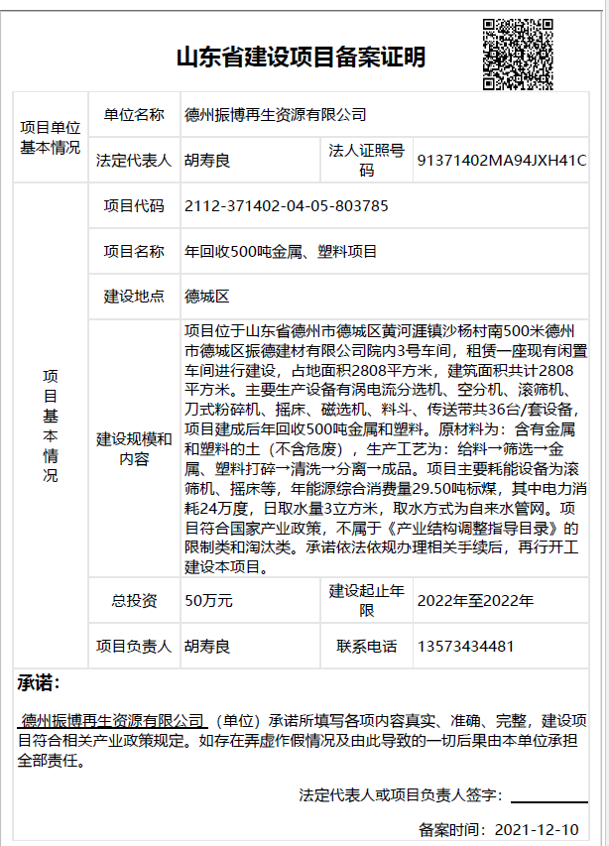
附件5：
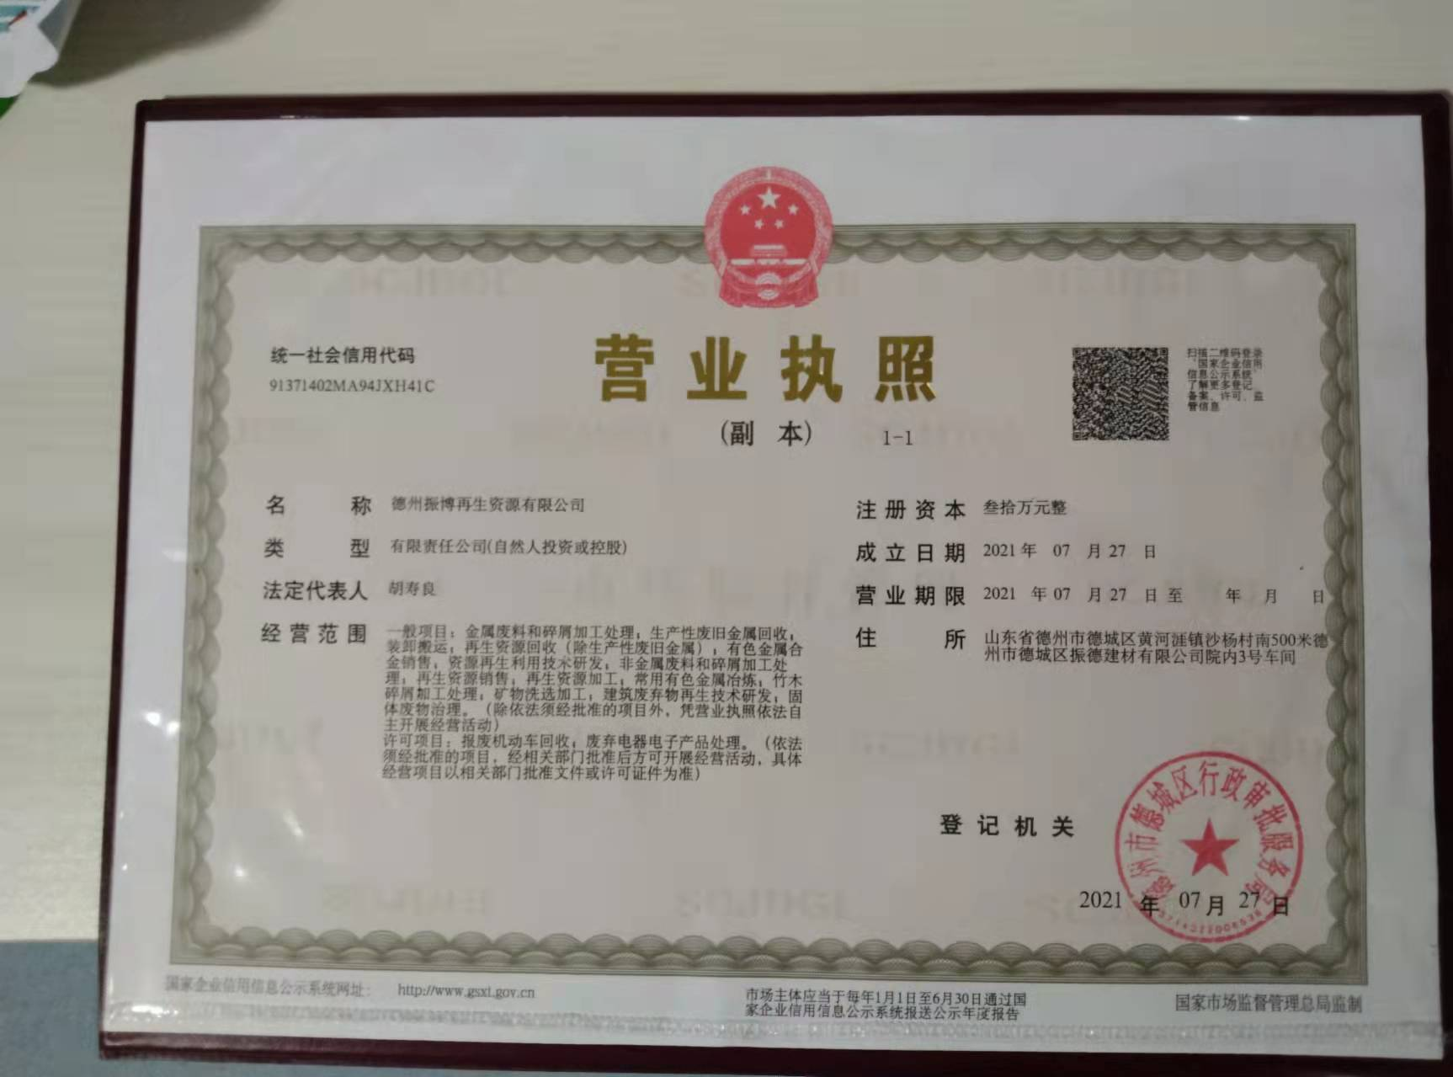
附件6：
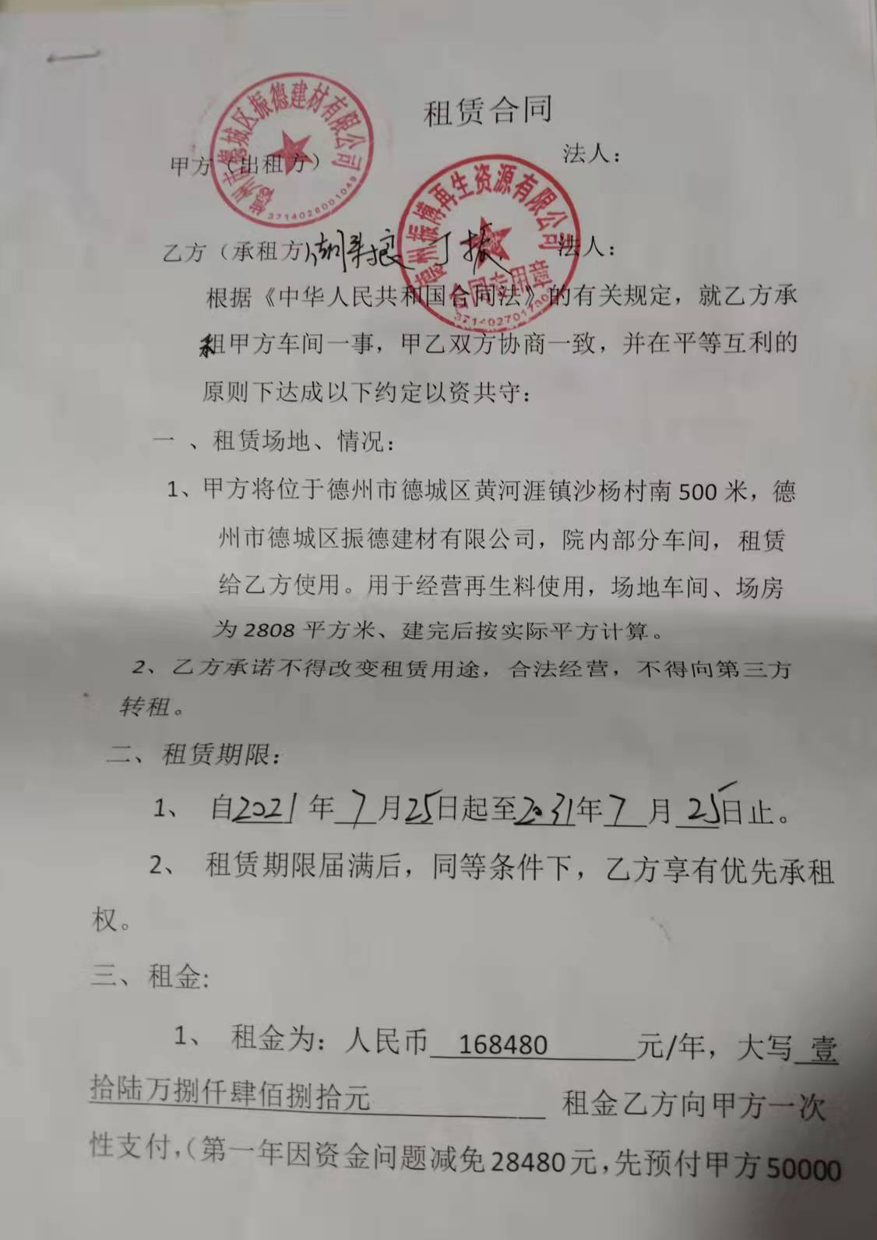

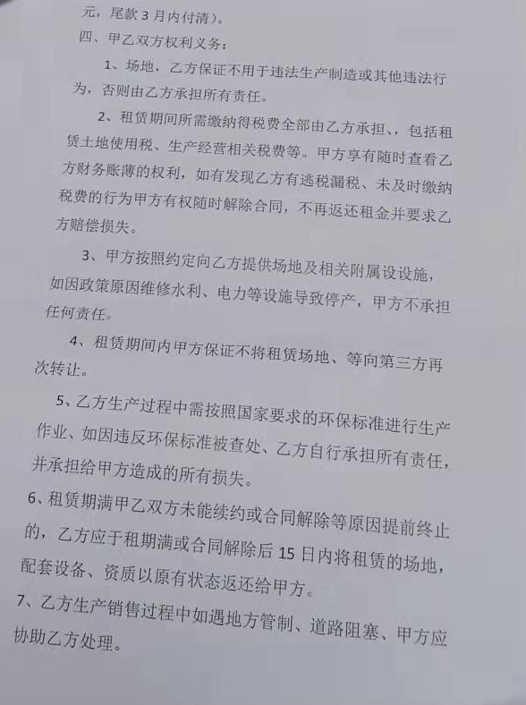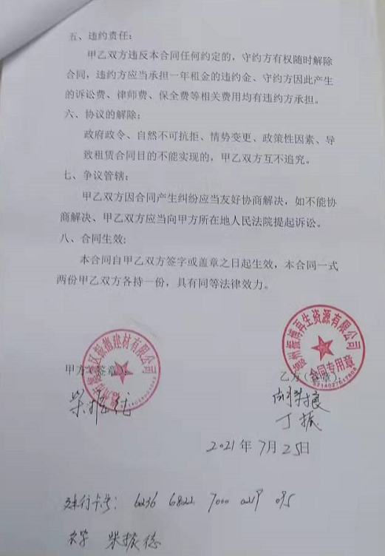
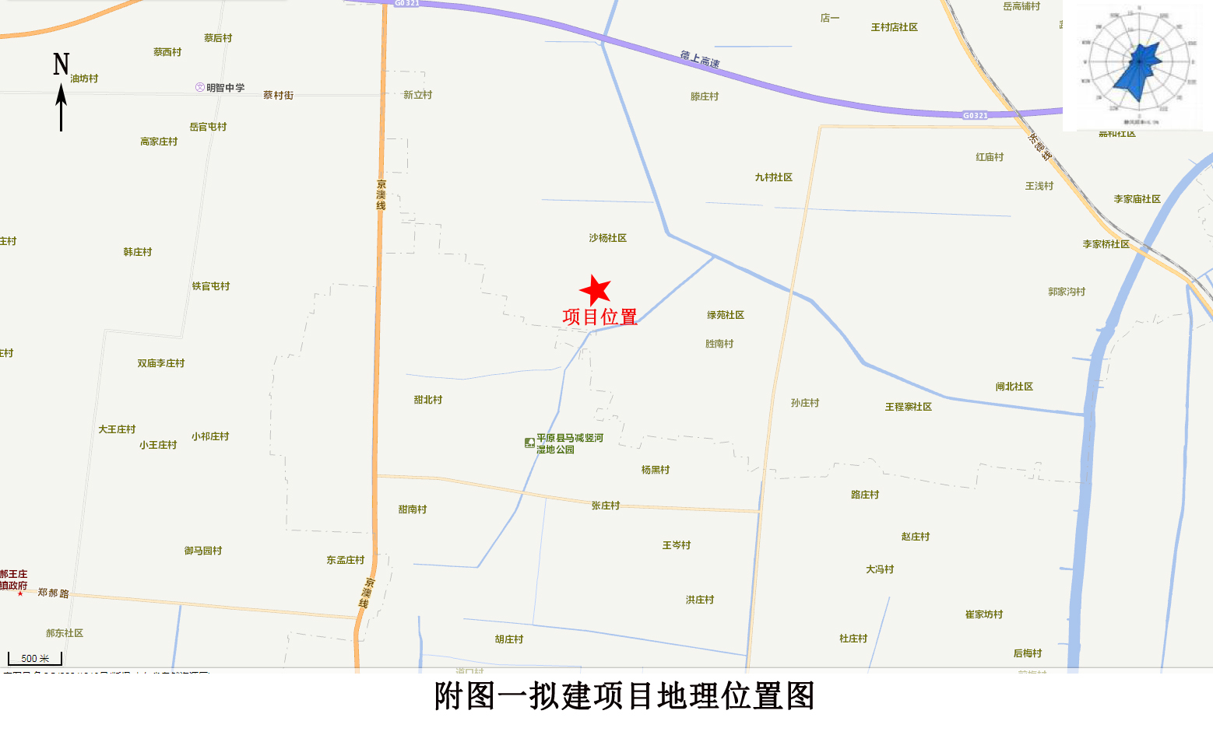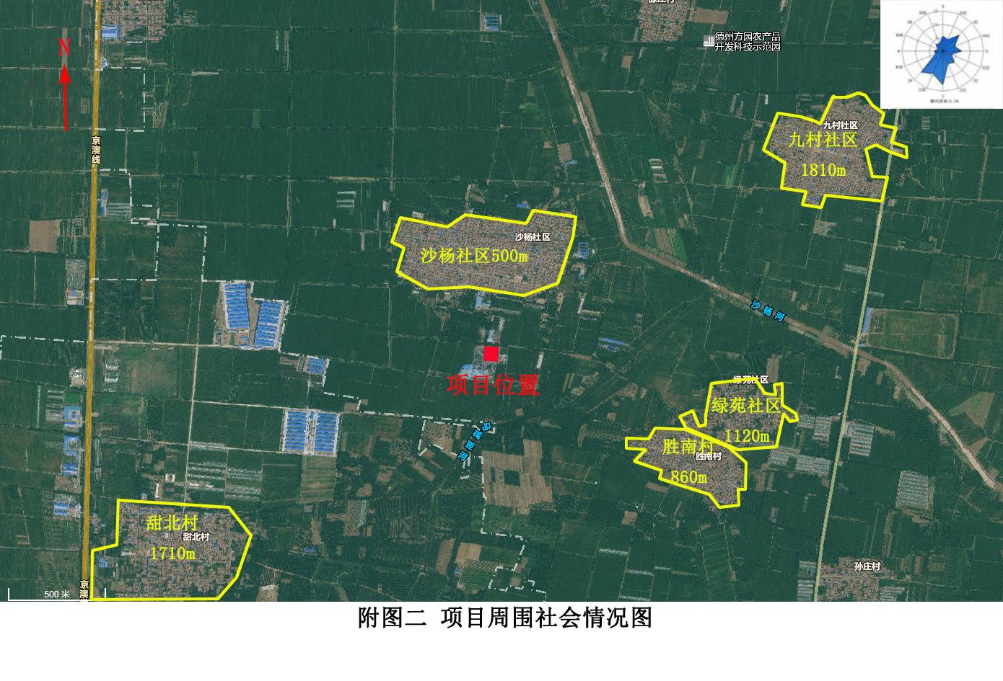
N
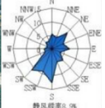
料斗
摇床
摇床
摇床
粉碎机
料斗
涡电流分选机
沉淀池

沉淀池

沉淀池
沉淀池

尾料
附图三 项目平面布置图 比例尺：1:400

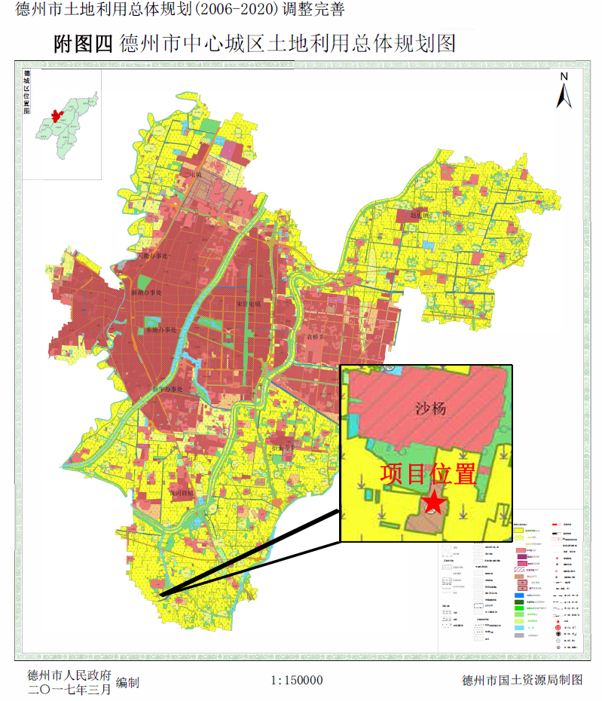
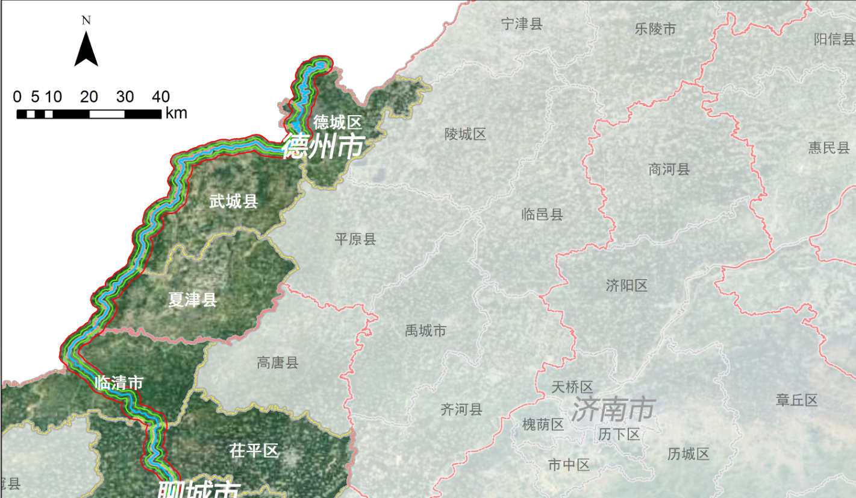
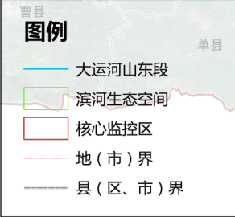
附图五 大运河山东段核心监控区范围示意图

项目位置

附图五 现场图片
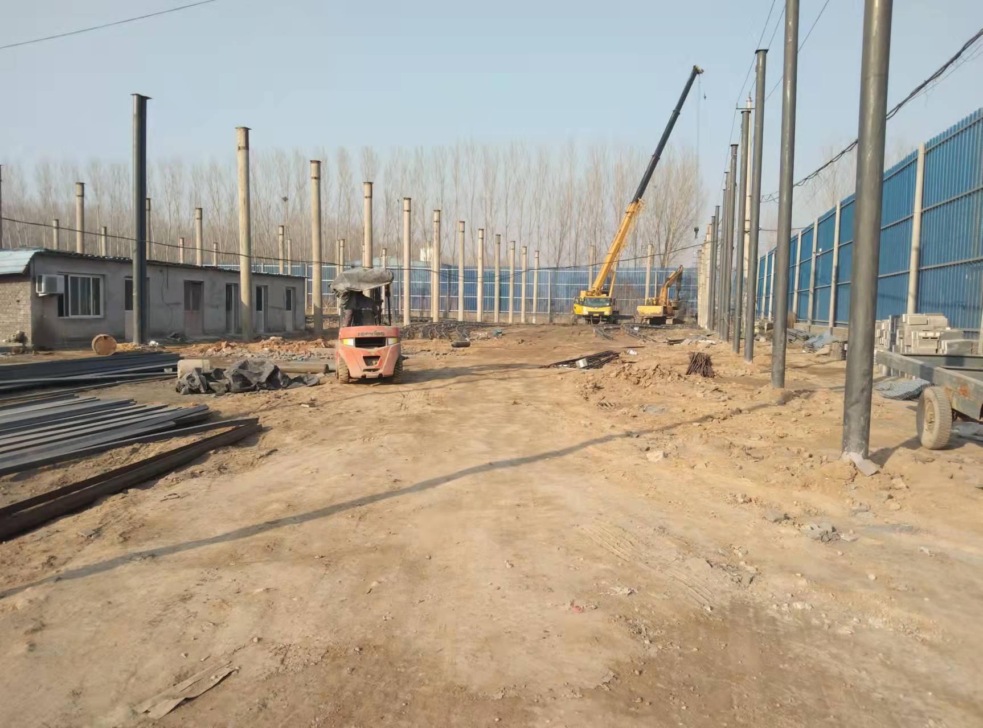

附图六现场图片

